09반 hw08 2017.11.25 201702035 안병찬

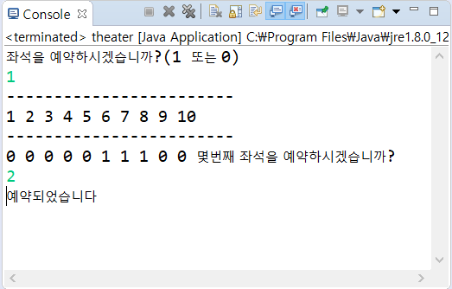

결과 분석 : 좌석번호와 예약 여부가 나오고 예약되지 않은 좌석의 번호를 입력하면 예약이 된다.

어려웠던 부분 : 배열을 통해 좌석 예약 여부를 나타내는 것이 어려웠다.